Цель:
Получение практических навыков обобщенного программирования с использованием механизма шаблонов классов и функций для создания абстрактных типов данных и перегрузки стандартных операций для этих типов.
Исходные данные:
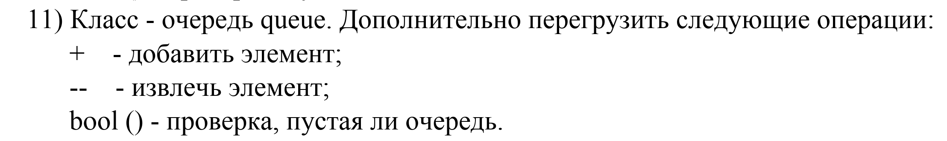Результат работы программы:
